**Vision en réalité augmentée**

**casque TopOwl et FLIR**

**Boule Gyrostabilisée – BGR 300**

**Préparation Aux Épreuves Orales De La Filière PSI**

|  |  |  |
| --- | --- | --- |
|  |  |  |

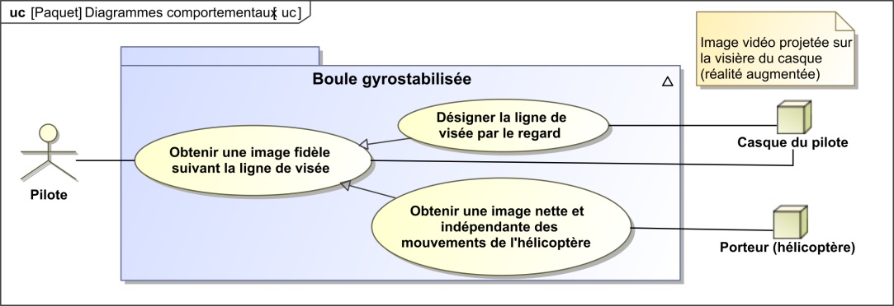

Les hélicoptères sont des aéronefs dont l’un des intérêts est de pouvoir effectuer des vols proches du relief. Suivant les conditions climatiques (tempête de sable, brouillard ou vol de nuit par exemple), la propre vision du pilote et l’instrumentation de navigation classique peuvent être insuffisantes pour assurer la sécurité du vol. Pour pallier cela, la société « Safran**TM** » propose le système de vision en réalité augmentée « Euroflir**TM** » composé du casque « TopOwlTM » et d’un FLIR (Forward Looking InfraRed).

La vision en réalité augmentée consiste à venir projeter sur la visière du casque TopOwl une image prise par une des caméras du FLIR. L’image projetée se superpose au paysage visible à travers la visière de façon à améliorer la vision du pilote. Le système didactisé associé FLIR est matérialisé par la boule gyrostabilisée BGR. Le système didactisé associé au casque TopOwl est matérialisé par les lunettes.

|  |
| --- |
| **Problématique :**  **Ce TP a pour objectif de modéliser le comportement de l’axe Boule seul du BGR-300 par identification et de valider ce modèle par des essais sur le système.** |

# Découverte – Manipulation – Observation – Description

|  |
| --- |
| **Objectif : mettre en œuvre le système pour découvrir le principe de son fonctionnement et identifier ses chaînes fonctionnelles.** |

|  |
| --- |
| **Activité 1 – Mettre en œuvre le système BGR-300 afin de commander la ligne de visée avec les lunettes.**   * En utilisant la fiche associée, réaliser la mise en œuvre permettant de commander la ligne de visée avec les lunettes. * Vérifier qualitativement que la ligne de visée du BGR-300 reste conforme à la ligne de visée du pilote. |

|  |
| --- |
| **Activité 2 – Observer et analyser le fonctionnement interne du BGR-300.**   * À l’aide de l’activité précédente et des différents informations données dans la documentation, proposer une (ou plusieurs) chaîne(s) fonctionnelle(s) associée(s) au BGR-300. * Déterminer le temps de réponse et l’écart statique pour l’axe « Boule ». * Réaliser une mesure permettant de vérifier que l’exigence 23.1.2.2 est respectée. |

|  |
| --- |
| **Activité 3 – Synthèse.**   * Préparer une synthèse des activités précédentes. |

# Modélisation du comportement de l’axe boule seul en boucle ouverte

|  |
| --- |
| **Objectif 3 : *établir un premier modèle de comportement simple de l’axe « Boule » seul en boucle ouverte, c’est-à-dire sans tenir compte de la boucle de gyrostabilisation faisant intervenir le gyromètre situé physiquement sur l’axe optique*** |

Afin de modéliser simplement le comportement de cette partie du système, la méthode proposée est d’identifier le modèle de l’axe « Boule » en boucle ouverte à partir d’essais.

|  |
| --- |
| **Activité 4 – *Réaliser une mesure pour identifier le comportement de l’ensemble {hacheur 1, moteur M1, réducteur R, boucle de courant (avec PI courant)}.***   * On commence par modéliser simplement cette partie de synoptique sous la forme du schéma-blocs suivant dans le domaine de Laplace :      * Identifier les constituants du BGR-300 dont le comportement est modélisé par les bloc $H_{1}(p)$ et $K_{R}$. Proposer une valeur pertinente pour le gain $K_{R}$. * Justifier l’intérêt d’effectuer des essais sur le BGR-300 en position couchée dans l’objectif d’identifier un modèle simple du comportement de l’axe Boule. * À partir d’un essai adéquat, proposer un modèle simple de comportement associé à la transmittance ${ H}_{1}(p)$. Déterminer les valeurs numériques de ses paramètres caractéristiques. * Compléter le modèle contenu dans le fichier « Modele_H1.zcos ». * Analyser l’allure des courbes « Consigne de courant » et « Courant moteur » et justifier qualitativement l’intérêt d’une boucle de courant optimisée comme celle implantée au sein de la carte de commande EPOS2. * Comparer les courbes de simulation et celles de l’essai réalisé et conclure quant à la validité du modèle $H_{1}(p)$ établi précédemment. Pour cela, il faudra s’appuyer sur des critères de performances quantitatifs précis. |

# Modélisation électrique du système

|  |
| --- |
| **Objectif : *établir un modèle de comportement simple de l’axe Boule seul en boucle fermée de vitesse mais non gyrostabilisée, c’est-à-dire sans tenir compte de la boucle de gyrostabilisation faisant intervenir le gyromètre situé physiquement sur l’axe optique*** |

À l’aide des résultats précédents, un modèle associé à ce synoptique peut alors être représenté sous la forme suivante avec le logiciel Scilab (fichier Boule_modele_H1_boucle_vitesse.zcos).

|  |
| --- |
| **Activité 5**  Préciser l’ensemble des hypothèses qui ont permis d’aboutir à ce modèle en faisant le lien entre le synoptique et le schéma-blocs donnés. S’agit-il d’un asservissement en vitesse ? Comment se nomme le bloc PID de façon générique ? Quel est son rôle dans la structure ainsi modélisée. Justifier les réponses. |

|  |
| --- |
| **Activité 6**  Conclure quant à la validité du modèle en vitesse proposé. Au regard de l’essai effectué. Les comparaisons devront être qualitatives et quantitatives et s’appuieront sur des critères précis. Proposer un des raisons possibles qui font que le modèle ne donne pas une allure comparable aux courbes d’essais. |

# Synthèse

|  |
| --- |
| **Objectif : *exposer le travail effectué – 10 minutes*** |

|  |
| --- |
| **Activité 7**  Proposer un poster présentant une synthèse de votre travail. Sur ce poster devront apparaitre les éléments clé des différents temps forts abordés précédemment ainsi que la démarche scientifique mise en œuvre pour répondre à la problématique. Les outils de communication nécessaires à sa rédaction sont laissés à votre initiative. |

# Utilisation de Scilab – XCos

## Lancement de la simulation

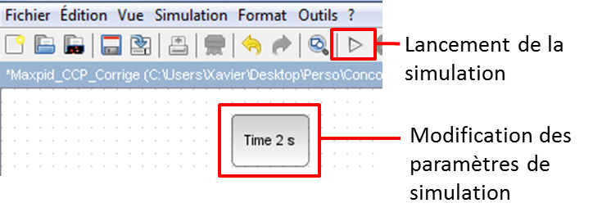

## Modification du schéma bloc

**Pour modifier les paramètres d’un bloc, double cliquer dessus ou modifier le contexte (voir paragraphe ci-dessous).**

|  |  |
| --- | --- |
| * Si le navigateur de palettes n’est pas ouvert : Menu Vue ▶ Navigateur de palettes * Tous les blocs nécessaires sont dans le menu CPGE |  |

## Modification des paramètres du contexte

Les constantes de chacune des blocs sont modifiables dans le contexte :

|  |  |
| --- | --- |
| **Clic droit sur le fond d’écran :** | **Modifier le contexte** |